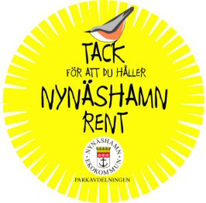
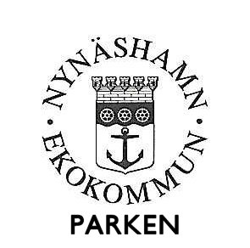

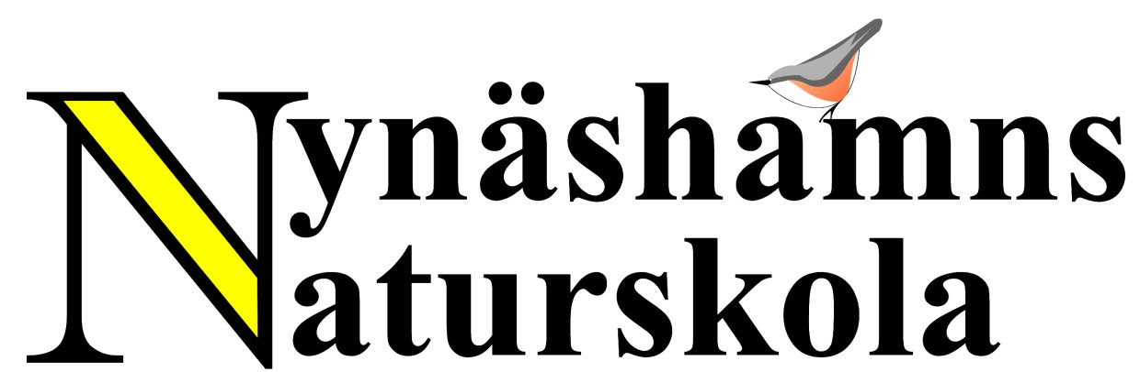
Håll Nynäshamn Rent 2017

deltagarlista i Skräplockarveckan HSR.
Fylls i av Naturskolan
Förskola/skola och antal personer | Kontaktperson och  telefonnummer | Städområde  (utanför gården) | Städdatum | Hämtställe för  sopsäckar med skräp | Hämtdatum  Sopsäckar v17 | Önskat  antal  plockstavar | Önskat  antal tunna plast Handskar | Sopornas vikt senast 9 maj  brännbart  metall och  restavfall, glas.Fördelat i Kg | Svart  antal | Willys  antal | ICA  antal

